# **Đánh giá Dirty Bomb - Game bắn súng cực hot trong tháng 6**

Game online bắn súng hấp dẫn Dirty Bomb đã được open beta rộng rãi vào ngày 2/6 vừa qua thông qua hệ thống Steam. Đây là cơ hội cực tốt cho các gamer FPS Việt Nam muốn trải nghiệm trò chơi "hard core" này bởi trò chơi sẽ được phát hành hoàn toàn miễn phí. Thông tin thêm có thể tham khảo tại:<http://dirtybomb.nexon.net/>.

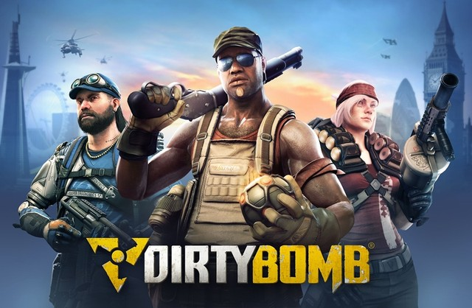

Có thể nói, Dirty Bomb sở hữu nền đồ họa và gameplay khá tương đồng với Warface - Tựa game bắn súng đang được NPH GoPlay phát hành tại Việt Nam hiện nay. Tuy nhiên, game cũng có những đặc điểm nổi bật riêng của mình và một trong những điểm đáng chú ý nhất trong Dirty Bomb chính là việc yêu cầu người chơi phải phối hợp với nhau một cách cẩn trọng.

Bên cạnh đó, Dirty Bomb cung cấp tới 15 nhân vật khác nhau, mỗi nhân vật đều sở hữu các khả năng đặc biệt độc nhất, cũng như các loại trang bị khác nhau. Mỗi nhân vật đều có thể chọn lựa miễn phí, nhưng người chơi sẽ phải "luyện level" cho các nhân vật này (để nhận được skill và mở slot trang bị) cũng như dùng tiền vàng để mua trang bị.

Ngoài các chế độ chơi quen thuộc như những tựa game bắn súng khác, Dirty Bomb giới thiệu đến người chơi một số chế độ chơi khá mới, ví dụ như Objective - Chế độ chơi yêu cầu mỗi đội phải hoàn thành một số nhiệm vụ được đưa ra từ trước...

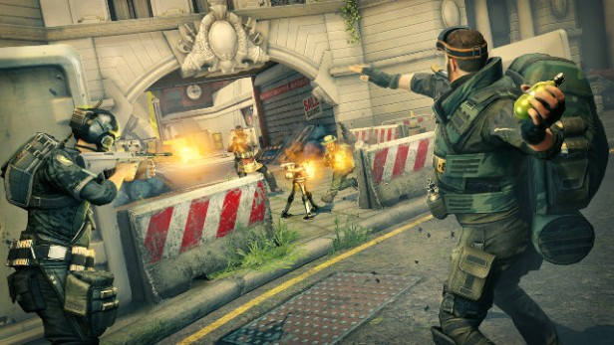

Ngoài ra, trận đấu trong Dirty Bomb cũng được đẩy lên với Mode chơi tối đa 16 người, 8vs.8 để nâng cao tính cạnh tranh.

Dirty Bomb áp dụng hình thức lấy điểm kinh nghiệm để nhân vật có thể dần mở khóa được thêm các trang bị mới, cũng như slot trang bị trong nhân vật. Điều đáng tiếc là để dùng được các trang bị này, người chơi cũng sẽ cần phải có thêm tiền vàng để mua trong shop.

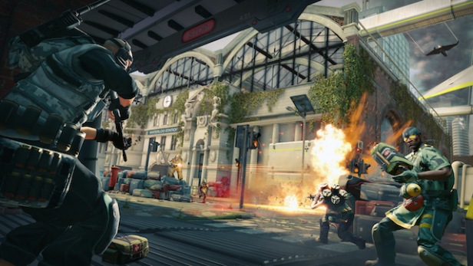

Tiền vàng sẽ nhận được sau mỗi trận đấu, tùy theo thành tích của người chơi trong các trận đấu PvP. Ngoài ra, họ cũng có thể kiếm tiền vàng và kinh nghiệm bằng cách hoàn thành các đợt nhiệm vụ được giao hay tham gia các màn chơi PvE. Dẫu vậy, để gia tăng lượng tiền cày kéo thì người chơi cũng có thể mua thêm các loại vật phẩm tăng lượng kinh nghiệm, lương tiền vàng nhân được sau mỗi trận đấu từ Cash Shop.

**Tổng kết**

Nhìn chung, Dirty Bomb là một tựa game bắn súng miễn phí rất đáng chú ý trong tháng 6. Không chỉ bởi nội dung chơi phong phú, đồ họa đẹp, bắt mắt mà cấu hình game cũng đòi hỏi không quá cao nên những fan của dòng game FPS có thể an tâm down game về trải nghiệm dễ dàng mà không gặp bất cứ trở lại nào.